é | ²é
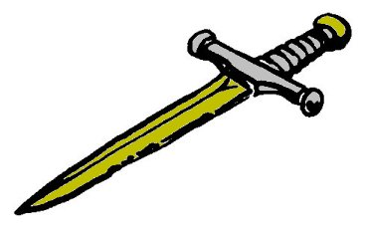

une épée
²une épée

